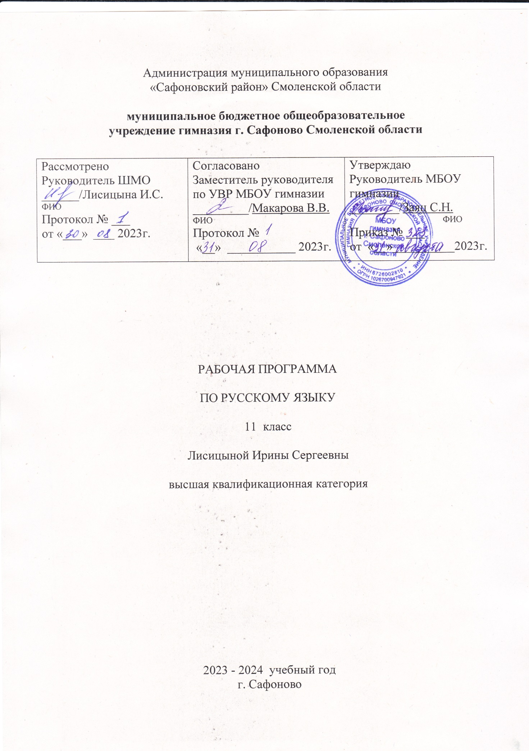

**Пояснительная записка.**

Настоящая программа по русскому языку для 10-11 класса создана **на основе**:

1.Федерального Государственного образовательного стандарта СОО.

2.Программы для общеобразовательных учреждений по русскому языку 10-11 классов под редакцией В.В Бабайцевой «Русский язык» (углубленный уровень) 10-11 классы, - Москва, «Дрофа».

3.Санитарно-эпидемиологических требований к условиям и организации обучения.

4.Учебного плана МБОУ гимназии г.Сафоново;

5.Годового учебного календарного графика на 2023-2024 уч. год;

6.Основной образовательной программы МБОУ гимназии г.Сафоново;

УМК Бабайцева В.В. Русский язык. Углубленныйный уровень. 10-11 классы: учебник // В.В. Бабайцева. - 3-е издание, стереотип. - М.: Дрофа.

**Место учебного предмета в учебном плане**

В соответствии с учебным планом МБОУ гимназии г.Сафоново на 2023 – 2024 учебный год на изучение русского языка в 10 и 11 классе выделено по 3 часа в неделю.

**Общая характеристика учебного предмета**

Русский язык — национальный язык русского народа, госу­дарственный язык Российской Федерации, язык межнацио­нального общения народов России, язык великой русской лите­ратуры.

Русский язык является одним из рабочих языков в Организа­ции Объединённых Наций (ООН) и в других международных организациях. Положение русского языка в России и в совре­менном мире определяет значение предмета «Русский язык» в школе.

В соответствии с Федеральным государственным образова­тельным стандартом среднего общего образования целями обу­чения русскому языку на углублённом уровне служат:

* формирование представлений о лингвистике как части обще­человеческой культуры, взаимосвязи языка и истории, язы­ка и культуры русского и других народов; расширение зна­ний о единстве и многообразии языкового и культурного про­странства России и мира; приобщение через изучение языка к ценностям национальной и мировой культуры; патриотиче­ское, духовное и эстетическое воспитание учащихся сред­ствами русского языка;
* углубление знаний о лингвистике как науке; языке как мно­гофункциональной развивающейся системе; стилистических ресурсах каждого языкового уровня; языковой норме, её функциях и вариантах; функционально-стилистической си­стеме русского языка; нормах речевого поведения в различ­ных сферах и ситуациях общения; формирование представ­лений о речевой деятельности, её основных видах и особенно­стях организации; совершенствование навыков чтения, слушания, говорения и письма;
* совершенствование умений анализировать единицы различ­ных языковых уровней, а также явления переходности; си­стематизация и обобщение знаний по орфографии и пунктуа­ции, повышение языкового чутья; формирование умений лингвистического анализа текстов разной функциональной и жанровой принадлежности, оценки изобразительно-выра­зительных возможностей художественного текста;
* развитие умений пользоваться разными приёмами редакти­рования текстов, разными методами поиска, анализа и об­работки научной информации, в том числе представленной в электронном виде;
* расширение используемых языковых и речевых средств; формирование умений нормативного словоупотребления, ак­тивного владения синонимическими средствами языка в со­ответствии с содержанием и условиями речевого общения, а также умения оценивать устные и письменные высказыва­ния с точки зрения эффективности достижения поставлен­ных коммуникативных задач;
* формирование опыта научно-исследовательской деятельно­сти, проведения лингвистического эксперимента; развитие творческих способностей, основанных на интеграции знаний, умений и навыков по разным предметам гуманитарного цик­ла; развитие способности использовать результаты исследова­ния в процессе практической речевой деятельности и подго­товки к продолжению образования по избранному профилю;
* развитие языкового вкуса, потребности в совершенствовании коммуникативных умений для осуществления межличност­ного и межкультурного общения; формирование готовности к получению профильного высшего образования, способности использовать разные формы учебно-познавательной деятель­ности в вузе.

При построении курса для достижения этих целей учитыва­лись следующие принципы:

* формирование и развитие лингвистической концепции слу­жит надёжной основой для совершенствования коммуника­тивной и культуроведческой компетенций. Это принципи­альное положение определяет теснейшую связь теоретиче­ской и практической частей курса;

**Планируемые результаты освоения учебного предмета**

Углублённый уровень изучения русского языка в **10-11 классах** предполагает достижение выпускниками средней (полной) школы следующих ***личностных, метапредметных*** и ***предметных*** результатов.

**Личностными результатами** освоения выпускниками средней школы программы по русскому языку на углублённом уровне являются:

1) бережное отношение к русскому языку как неотъемлемой части русской культуры, как основе гражданской идентичности; потребность сохранить чистоту русского языка как явления национальной культуры;

2) уважение к своему народу, его прошлому, отражённому в языке;

3) осознание роли русского языка как государственного языка Российской Федерации и языка межнационального общения;

4) осознание своего места в поликультурном мире;

5) сформированность мировоззрения, соответствующего современному уровню развития гуманитарной науки; готовность участвовать в диалоге культур;

6) потребность саморазвития, в том числе речевого, понимание роли языка в процессах познания; 7) готовность к самостоятельной творческой и ответственной деятельности;

8) готовность и способность вести диалог с другими людьми; сформированность навыков сотрудничества;

9) эстетическое отношение к языку и речи, осознание их выразительных возможностей;

10) нравственное сознание и поведение на основе общечеловеческих ценностей.

**Метапредметными результатами** освоения выпускниками средней школы программы по русскому языку на углублённом уровне являются:

1) умение эффективно общаться в процессе совместной деятельности со всеми её участниками, не допускать конфликтов;

2) владение навыками познавательной, учебно-исследовательской и проектной деятельности; использование различных методов познания; владение логическими операциями анализа, синтеза, сравнения;

3) способность к самостоятельному поиску информации, в том числе умение пользоваться лингвистическими словарями;

4) умение критически оценивать и интерпретировать информацию, получаемую из различных источников;

5) владение всеми видами речевой деятельности: говорением, слушанием, чтением и письмом;

6) умение выражать своё отношение к действительности и создавать устные и письменные тексты разных стилей и жанров с учётом речевой ситуации (коммуникативной цели, условий общения, адресата и т. д.);

7) свободное владение устной и письменной формой речи, диалогом и монологом;

8) умение определять цели деятельности и планировать её, контролировать и корректировать деятельность;

9) умение оценивать свою и чужую речь с эстетических и нравственных позиций;

10) умение выбирать стратегию поведения, позволяющую достичь максимального эффекта.

**Предметными результатами** освоения выпускниками средней школы программы по русскому языку на углублённом уровне являются:

1) сформированность представлений о лингвистике как части общечеловеческого гуманитарного знания, основных направлениях развития русистики, выдающихся учёных-русистах;

2) сформированность представлений о языке как знаковой системе, закономерностях его развития, функциях языка;

3) освоение базовых понятий лингвистики: язык и речь, функции языка, речевая деятельность, речевая ситуация; основные единицы языка, их признаки и особенности употребления в речи; текст, признаки и категории текста; типы и стили речи; литературный язык, нормы литературного языка; основные аспекты культуры речи; устная и письменная форма речи; синонимика русского языка; источники расширения словарного состава современного русского языка;

4) овладение основными стилистическими ресурсами лексики и фразеологии русского языка;

5) владение знаниями о языковой норме, её функциях и вариантах; практическое овладение основными нормами современного литературного языка;

6) владение нормами речевого поведения в различных ситуациях общения;

7) сформированность умений анализировать языковые единицы; владение различными видами анализа слов, словосочетаний и предложений, текстов разных типов речи;

8) сформированность умений анализировать языковые явления и факты, допускающие неоднозначную интерпретацию;

9) владение различными приёмами редактирования текстов;

10) сформированность умений лингвистического анализа текстов разных стилей и жанров;

11) сформированность умений проводить лингвистический эксперимент и использовать его результаты в речевой практике.

***Ученик получит возможность научиться:***

* создавать высказывания на лингвистическую тему;
* передавать содержание прослушанного и прочитанного текста в различных формах (план, конспект, тезисы, доклад, сообщение, реферат, аннотация) близко к тексту, сжато, выборочно, с изменением последовательности содержания, с выделением элементов, отражающих идейный смысл произведения;
* соблюдать языковые нормы в устной и письменной речи;
* оценивать аудированное сообщение на лингвистическую тему;
* выявлять подтекст;
* владеть всеми видами речевой деятельности и основами культуры устной и письменной речи;
* создавать тексты различных публицистических жанров (очерк, эссе, публицистическая и научно-популярная статья);
* писать отзыв о художественном, публицистическом произведении;
* принимать участие в диспуте, дискуссии;
* составлять реферат по нескольким источникам и защищать основные положения работы;

***Аудирование и чтение***

* владеть разными видами чтения (информационное, ознакомительное) и использовать их в зависимости от коммуникативной задачи при самостоятельной работе с литературой разных стилей и жанров;
* извлекать необходимую информацию из различных источников (учебная, справочная, художественная литература, средства массовой информации);

***Анализ текста и языковых единиц***

* выполнять все виды разбора (фонетический, лексический, морфемный, словообразовательный, морфологический, синтаксический, орфографический, пунктуационный, речеведческий, анализ художественного текста);
* анализировать особенности употребления основных единиц языка;
* анализировать тексты разных функциональных стилей и разных типов с точки зрения структуры, содержания, изобразительно-выразительных средств, стилевых особенностей; пользоваться языковыми средствами для точной передачи мысли при построении высказывания.

**Содержание учебного предмета**

**Язык. Общие сведения о языке. Основные разделы науки о языке**

Язык как многофункциональная развивающаяся знаковая система и общественное явление. Языки естественные и искусственные. Языки государственные, мировые, межнационального общения.

Основные функции языка. *Социальные функции русского языка.*

Русский язык в современном мире. Русский язык как один из индоевропейских языков. Русский язык в кругу других славянских языков. Историческое развитие русского языка. Роль старославянского языка в развитии русского языка.

Язык и общество. Язык и культура. Язык и история народа. Русский язык в Российской Федерации и в современном мире: в международном общении, в межнациональном общении. Формы существования русского национального языка (литературный язык, просторечие, народные говоры, профессиональные разновидности, жаргон, арго). *Роль форм русского языка в становлении и развитии русского языка.* Активные процессы в русском языке на современном этапе. Взаимообогащение языков как результат взаимодействия национальных культур. Проблемы экологии языка.

Лингвистика в системе гуманитарного знания. Русский язык как объект научного изучения. Русистика и ее разделы. Лингвистический эксперимент. Виднейшие ученые-лингвисты и их работы. Основные направления развития русистики в наши дни.

**Речь. Речевое общение**

Речевое общение как форма взаимодействия людей в процессе их познавательно-трудовой деятельности.

Основные сферы речевого общения, их соотнесенность с функциональными разновидностями языка. Речь как деятельность. Виды речевой деятельности: продуктивные (говорение, письмо) и рецептивные (аудирование, чтение), их особенности.

Особенности восприятия чужого высказывания (устного и письменного) и создания собственного высказывания в устной и письменной форме.

Овладение речевыми стратегиями и тактиками, обеспечивающими успешность общения в различных жизненных ситуациях. Выбор речевой тактики и языковых средств, адекватных характеру речевой ситуации.

Речевое общение и его основные элементы. Виды речевого общения. Сферы и ситуации речевого общения. Компоненты речевой ситуации.

Осознанное использование разных видов чтения и аудирования в зависимости от коммуникативной установки. Способность извлекать необходимую информацию из различных источников: учебно-научных текстов, средств массовой информации, в том числе представленных в электронном виде на различных информационных носителях, официально-деловых текстов, справочной литературы. Владение умениями информационной переработки прочитанных и прослушанных текстов и представление их в виде тезисов, конспектов, аннотаций, рефератов. *Комплексный лингвистический анализ текста.*

Монологическая и диалогическая речь. Развитие навыков монологической и диалогической речи. Создание устных и письменных монологических и диалогических высказываний различных типов и жанров в научной, социально-культурной и деловой сферах общения. Овладение опытом речевого поведения в официальных и неофициальных ситуациях общения, ситуациях межкультурного общения. *Выступление перед аудиторией с докладом; представление реферата, проекта на лингвистическую тему.*

Функциональная стилистика как учение о функционально-стилистической дифференциации языка. Функциональные стили (научный, официально-деловой, публицистический), разговорная речь и язык художественной литературы как разновидности современного русского языка. Стилистические ресурсы языка.

Сфера употребления, типичные ситуации речевого общения, задачи речи, языковые средства, характерные для разговорного языка, научного, публицистического, официально-делового стилей.

Культура публичной речи. Публичное выступление: выбор темы, определение цели, поиск материала. Композиция публичного выступления.

*Культура публичного выступления с текстами различной жанровой принадлежности. Речевой самоконтроль, самооценка, самокоррекция.*

Основные жанры научного (доклад, аннотация, статья, тезисы, конспект, рецензия, выписки, реферат и др.), публицистического (выступление, статья, интервью, очерки др.), официально-делового (резюме, характеристика, расписка, доверенность и др.) стилей, разговорной речи (рассказ, беседа, спор). Виды сочинений. Совершенствование умений и навыков создания текстов разных функционально-смысловых типов, стилей и жанров.

Литературный язык и язык художественной литературы. Отличия языка художественной литературы от других разновидностей современного русского языка. Основные признаки художественной речи.

Основные изобразительно-выразительные средства языка.

Текст. Признаки текста.

Виды чтения. Использование различных видов чтения в зависимости от коммуникативной задачи и характера текста.

Информационная переработка текста. Виды преобразования текста.

Лингвистический анализ текстов различных функциональных разновидностей языка. *Проведение стилистического анализа текстов разных стилей и функциональных разновидностей языка.*

**Культура речи**

Культура речи как раздел лингвистики. Основные аспекты культуры речи: нормативный, коммуникативный и этический.

Взаимосвязь языка и культуры. Лексика, обозначающая предметы и явления традиционного русского быта; историзмы и архаизмы; фольклорная лексика и фразеология; русские имена. Взаимообогащение языков как результат взаимодействия национальных культур.

Коммуникативная целесообразность, уместность, точность, ясность, выразительность речи. Оценка коммуникативных качеств и эффективности речи. Причины коммуникативных неудач, их предупреждение и преодоление.

Культура видов речевой деятельности – чтения, аудирования, говорения и письма.

Культура публичной речи. Публичное выступление: выбор темы, определение цели, поиск материала. Композиция публичного выступления.

Культура научного и делового общения (устная и письменная формы). Особенности речевого этикета в официально-деловой, научной и публицистической сферах общения. Культура разговорной речи.

Языковая норма и ее функции. Основные виды языковых норм: орфоэпические (произносительные и акцентологические), лексические, грамматические (морфологические и синтаксические), стилистические нормы русского литературного языка. Орфографические нормы, пунктуационные нормы. Совершенствование орфографических и пунктуационных умений и навыков. *Совершенствование собственных коммуникативных способностей и культуры речи.* Соблюдение норм литературного языка в речевой практике. Уместность использования языковых средств в речевом высказывании. Варианты языковых норм. Осуществление выбора наиболее точных языковых средств в соответствии со сферами и ситуациями речевого общения.

Способность осуществлять речевой самоконтроль, анализировать речь с точки зрения ее эффективности в достижении поставленных коммуникативных задач. *Разные способы редактирования текстов.*

*Анализ коммуникативных качеств и эффективности речи. Редактирование текстов различных стилей и жанров на основе знаний о нормах русского литературного языка.*

Нормативные словари современного русского языка и лингвистические справочники; их использование.

Использование этимологических словарей и справочников для подготовки сообщений об истории происхождения некоторых слов и выражений, отражающих исторические и культурные традиции страны.

Рабочая программа составлена с учетом программы воспитания

(приложение 1)

**Тематическое планирование**

|  |  |  |
| --- | --- | --- |
| **№**  **п/п** | **Наименование разделов и тем** | **Всего часов** |
|
| 1 | Введение | 1 |
| 2 | Источники расширения словарного состава современного русского языка | 11 |
| 3 | Принципы русского правописания | 5 |
| 4 | Повторение изученного. Фонетика, графика, орфография | 41 |
| 5 | Повторение изученного. Морфемика и словообразование |
| 6 | Повторение изученного. Лексика, фразеология, этимология |
| 7 | Повторение изученного. Морфология |
| 8 | Повторение изученного. Синтаксис и пунктуация |
| 9 | Обобщающее повторение орфографии. | 19 |
| 10. | Тренинг. Подготовка к ЕГЭ-2020 | 25 |
|  | **Итого** | **102** |

**Приложение 1**

**Реализация программы воспитания**

**Модуль «Школьный урок»**

Реализация воспитательного потенциала урока предполагает следующее*:*

-организацию работы с детьми как в офлайн, так и онлайн формате;

*-*установление доверительных отношений между учителем и его учениками, способствующих позитивному восприятию учащимися требований и просьб учителя, привлечению их внимания к обсуждаемой на уроке информации, активизации их познавательной деятельности;

-побуждение школьников соблюдать на уроке общепринятые нормы поведения, правила общения со старшими (учителями) и сверстниками (школьниками), принципы учебной дисциплины и самоорганизации, согласно Устава школы, Правилам внутреннего распорядка школы;

- использование воспитательных возможностей содержания учебного предмета через демонстрацию детям примеров духовно-нравственного, гражданского, ответственного поведения, проявления человеколюбия и добросердечности, через подбор соответствующих текстов для чтения, задач для решения, кейсов и дискуссий;

-применение на уроке интерактивных форм работы учащихся: интеллектуальных игр, викторины, тестирование кейсы, стимулирующих познавательную мотивацию школьников; дискуссий, которые дают учащимся возможность приобрести опыт ведения конструктивного диалога; групповой работы или работы в парах, которые учат школьников командной работе и взаимодействию с другими детьми;

Олимпиады, занимательные уроки и пятиминутки, урок-деловая игра, урок – путешествие, урок мастер-класс, урок-исследование и др. Учебно-развлекательные мероприятия(конкурс- игра «Предметный кроссворд», турнир «Своя игра», викторины, литературная композиция, конкурс газет и рисунков, экскурсия и др.);

-включение в урок игровых процедур, которые помогают поддержать мотивацию детей к получению знаний, налаживанию позитивных межличностных отношений в классе, помогают установлению доброжелательной атмосферы во время урока; интеллектуальных игр, стимулирующих познавательную мотивацию школьников. Предметные викторины, квесты, игра-провокация, игра-эксперимент, игра-демонстрация, игра-состязание, дидактического театра, где полученные на уроке знания обыгрываются в театральных постановках;

-организация шефства мотивированных и эрудированных учащихся над их неуспевающими одноклассниками, дающего школьникам социально значимый опыт сотрудничества и взаимной помощи;

-инициирование и поддержка исследовательской деятельности школьников в рамках реализации ими индивидуальных и групповых исследовательских проектов, помогает приобрести навык самостоятельного решения теоретической проблемы, оформления собственных идей, навык уважительного отношения к чужим идеям, оформленным в работах других исследователей, навык публичного выступления перед аудиторией, аргументирования и отстаивания своей точки зрения;

- создание гибкой и открытой среды обучения и воспитания с использованием гаджетов, открытых образовательных ресурсов, систем

управления позволяет создать условия для реализации провозглашенных

ведущих принципов образования XXI века: «образование для всех»,

«образование через всю жизнь», образование «всегда, везде и в любое время».

У обучающихся развиваются навыки сотрудничества, коммуникации,

социальной ответственности, способность критически мыслить, оперативно и

качественно решать проблемы; воспитывается ценностное отношение к миру.